RELATÓRIO SEMANAL DE PROJETO – DESENVOLVIMENTO DE SISTEMAS
Curso: Técnico em Desenvolvimento de Sistemas
Disciplina: Desenvolvimento de Sistemas
Professor: Marcelo Dalsochio Dipp
Equipe / Projeto: IronWatch
Semana: 09/03/2026 a 13/03/2026
Integrante(s):
• Girelli

1. STATUS GERAL DO PROJETO

Resumo da semana
Durante esta semana foi dada continuidade ao desenvolvimento do IronWatchServer, com foco na estrutura de comunicação entre cliente e servidor.
Foram realizados testes de comunicação TCP, permitindo que o cliente envie comandos em formato JSON para o servidor e receba respostas processadas pelo backend.
Também foram realizados testes do sistema de autenticação, incluindo validação de credenciais e geração de token de sessão após login bem-sucedido.
Além disso, iniciou-se a implementação de comunicação segura utilizando TLS, com objetivo de estabelecer criptografia ponta-a-ponta entre cliente e servidor.
Paralelamente, começaram os testes iniciais para integração com banco de dados MySQL, preparando a estrutura que armazenará usuários, permissões e empresas dentro do sistema.

Situação atual do projeto
☑ Planejamento
☑ Desenvolvimento inicial do Servidor
☑ Desenvolvimento avançado do Servidor
☑ Desenvolvimento inicial do App Admin
☐ Desenvolvimento avançado do App Admin
☐ Desenvolvimento inicial do App Cliente
☐ Desenvolvimento avançado do App Cliente
☐ Testes finais
☐ Finalização

2. RESPONSABILIDADES E ENTREGAS
Integrante | Função no projeto | Tarefas da semana | % Concluído | Evidência
Girelli Dev | Backend / Frontend / Banco de Dados | Implementação da comunicação TCP, testes de autenticação e estrutura inicial de comunicação segura (TLS) | 92% | Repositório do projeto

3. QUADRO DE DISTRIBUIÇÃO DE TAREFAS
Tarefa | Situação | Observações
Criar estrutura do servidor Java | ✅ Concluído | Base do backend funcionando
Implementar autenticação de usuário | ✅ Concluído | Login retorna token de sessão
Criar sistema de códigos de acesso | ✅ Concluído | Tipos MASTER_ADMIN, ADMIN_INVITE e EMPRESA_CLIENT
Estruturar banco de dados | 🕓 Em andamento | Integração inicial com MySQL
Implementar comunicação TCP | ✅ Concluído | Cliente e servidor trocando mensagens
Implementar comunicação TLS | 🕓 Em andamento | Estrutura inicial de criptografia
Legenda:
✅ Concluído
🕓 Em andamento
❌ Não iniciado

4. PROGRESSO GERAL
Percentual estimado de conclusão do projeto: 50%

Tarefas concluídas nesta semana
• Implementação da comunicação TCP entre cliente e servidor
• Testes de envio de comandos JSON
• Testes de autenticação e geração de token
• Organização da estrutura do backend

Próximas metas
• Finalizar implementação de TLS para comunicação segura
• Concluir integração com banco de dados MySQL
• Avançar no desenvolvimento do App Admin
• Implementar gerenciamento de empresas e usuários

5. DIFICULDADES / DESAFIOS
Uma das principais dificuldades encontradas foi a implementação da estrutura de comunicação segura utilizando TLS, exigindo ajustes na arquitetura da comunicação cliente-servidor.
Também foram necessários ajustes na padronização das mensagens JSON, garantindo consistência entre requisições enviadas pelo cliente e respostas retornadas pelo servidor.

6. PRÓXIMOS PASSOS
• Finalizar criptografia da comunicação cliente-servidor
• Integrar completamente o banco de dados MySQL ao backend
• Avançar no desenvolvimento da interface administrativa (App Admin)
• Implementar gerenciamento de usuários e permissões

7. AVALIAÇÃO DA EQUIPE
Membro | Participação | Comunicação | Entrega no prazo | Colaboração
Girelli Dev | ⭐⭐⭐⭐⭐ | ⭐⭐⭐⭐⭐ | ⭐⭐⭐⭐⭐ | ⭐⭐⭐⭐⭐
Legenda:
⭐ = Ruim
⭐⭐⭐⭐⭐ = Excelente

8. ANEXOS E EVIDÊNCIAS
Repositório do projeto:
Commits relevantes:
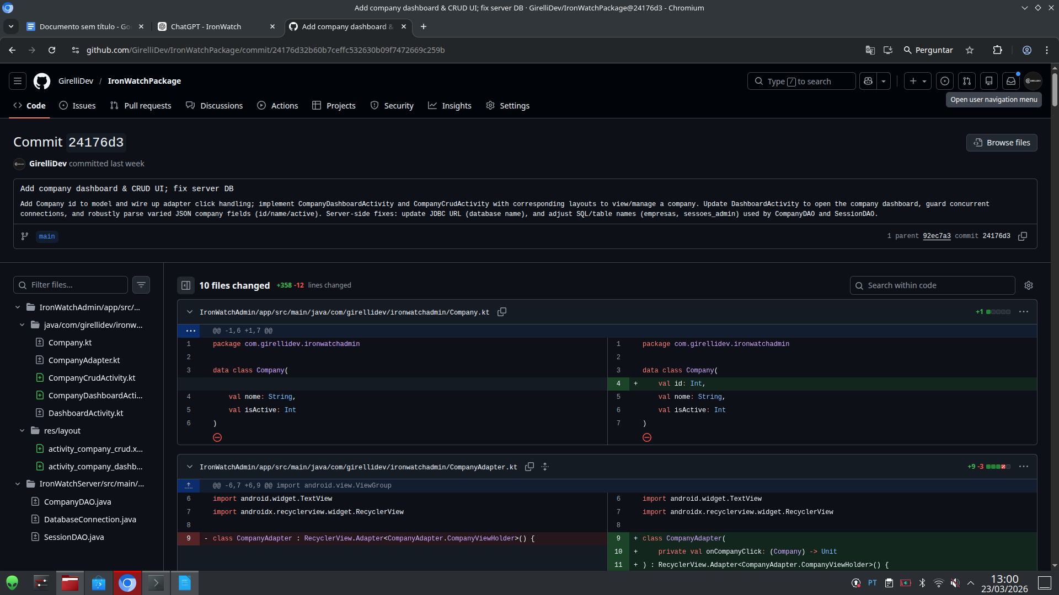
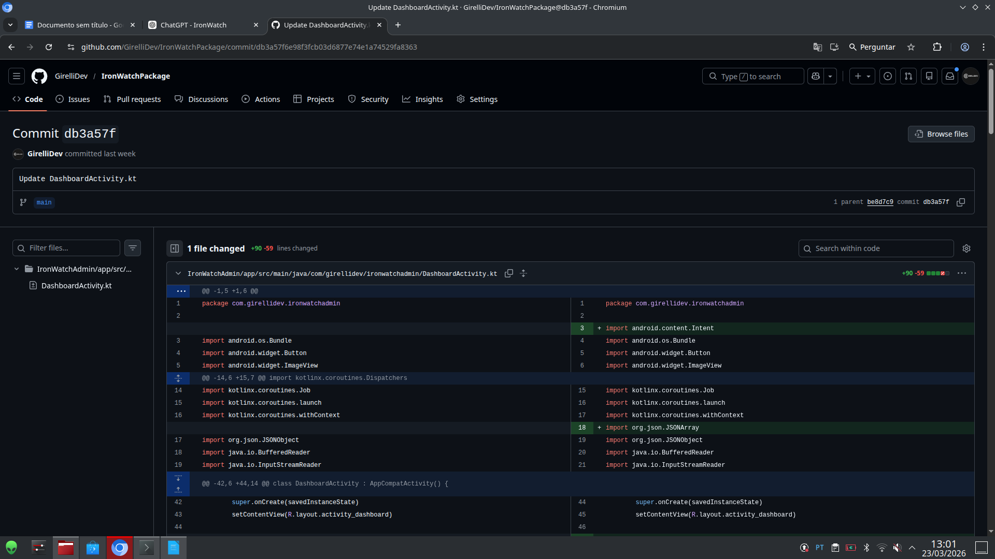

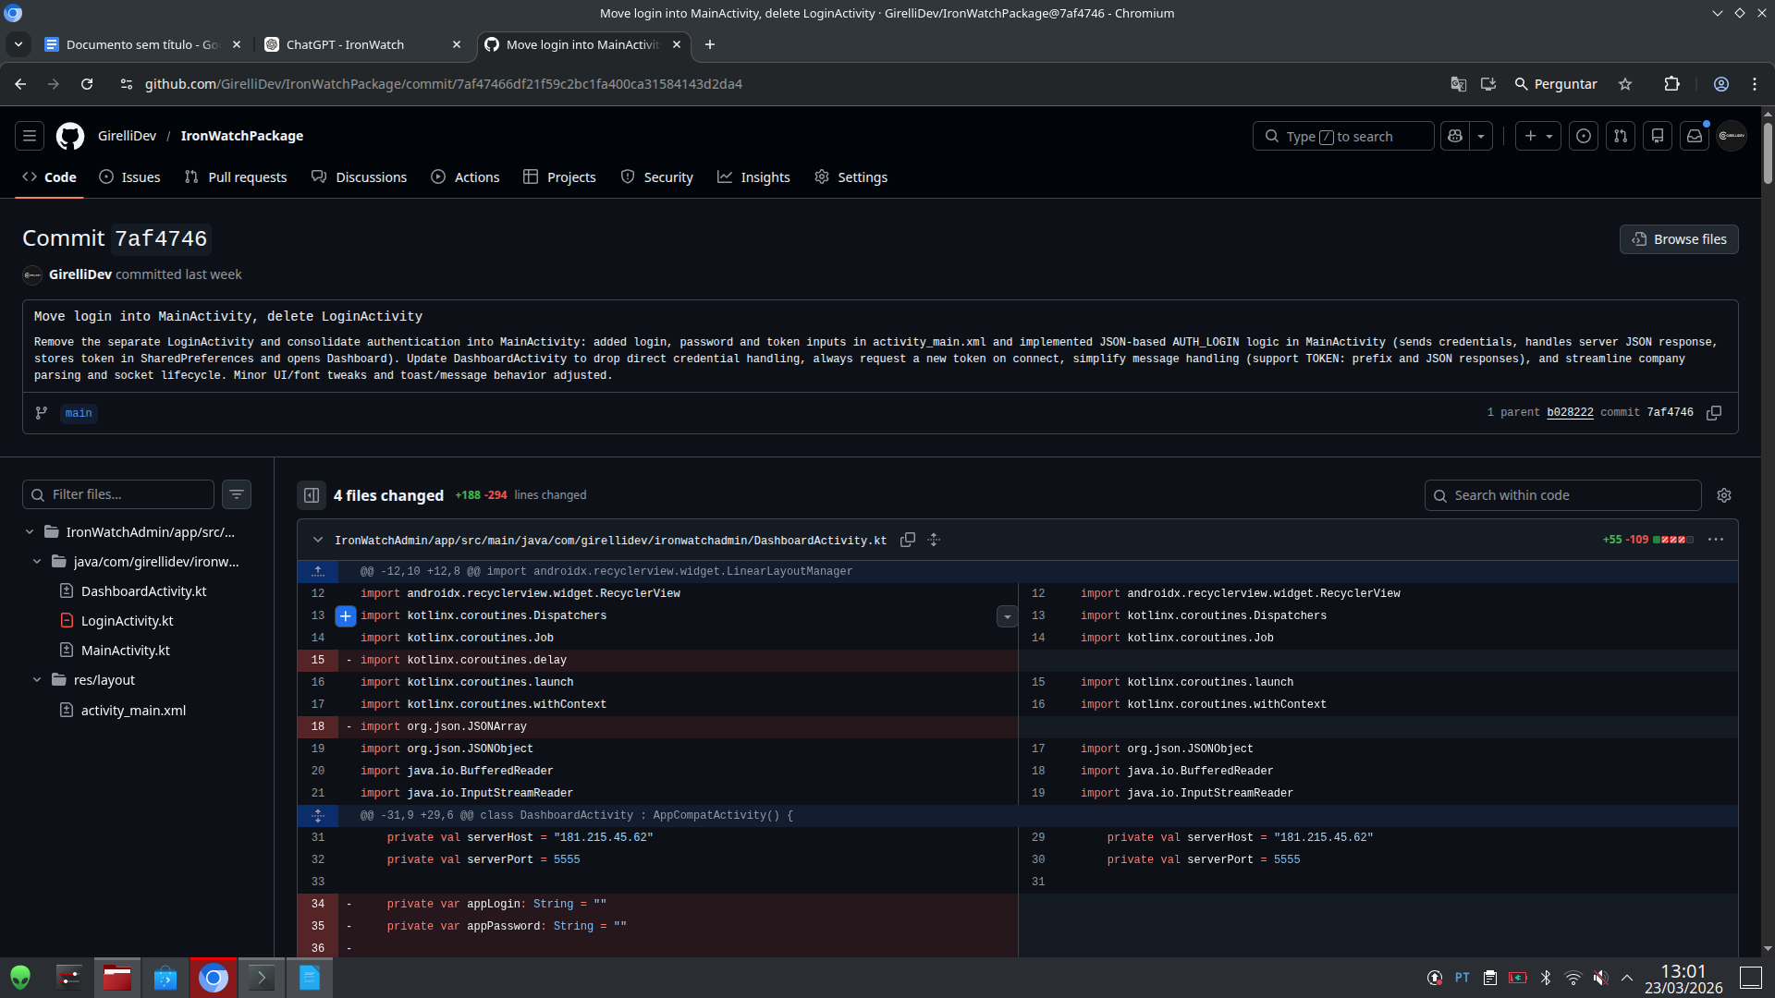
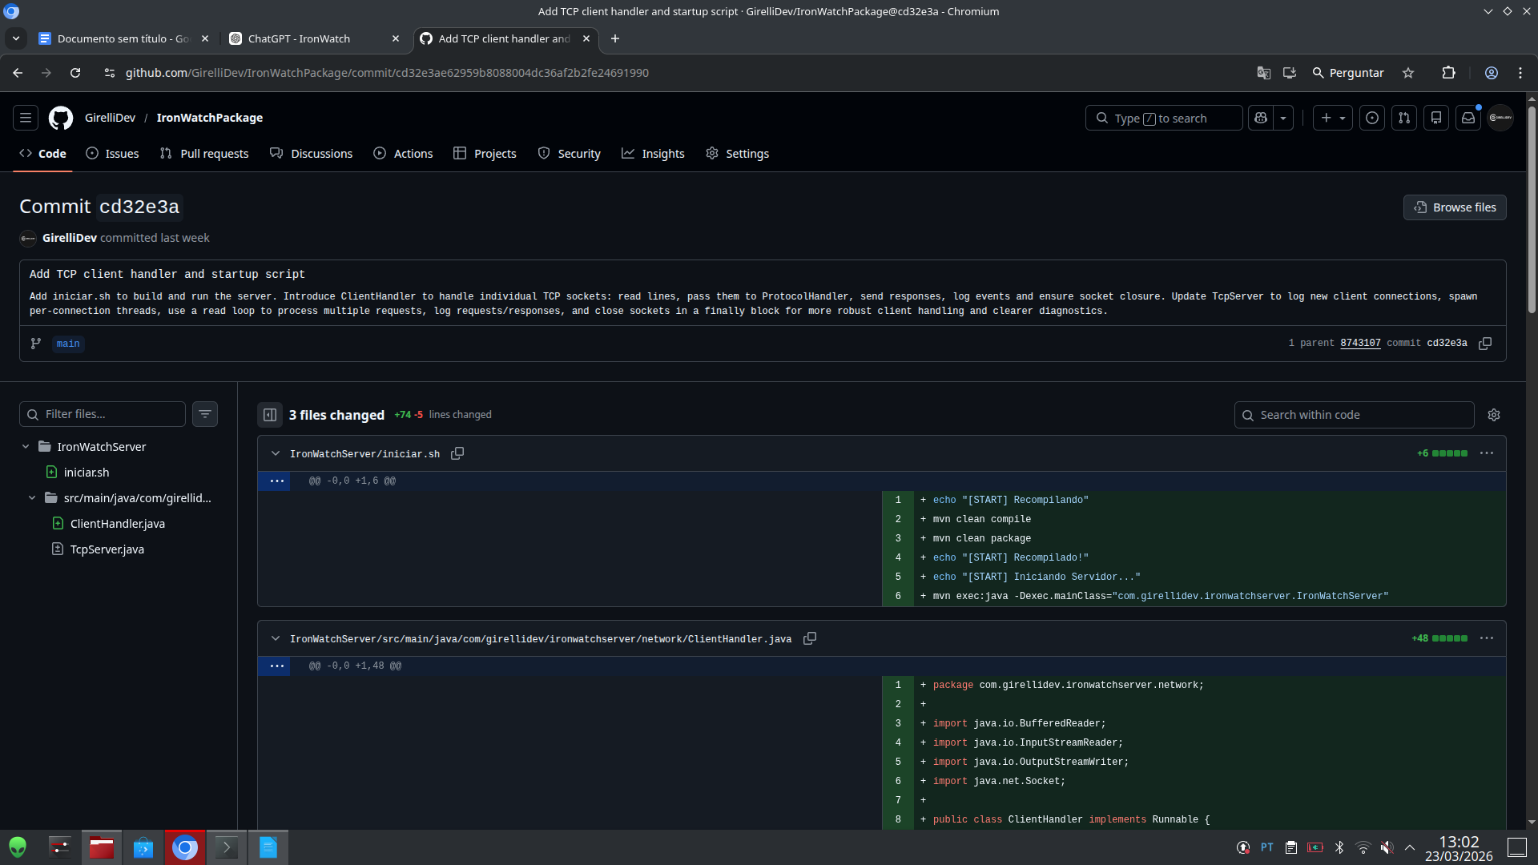
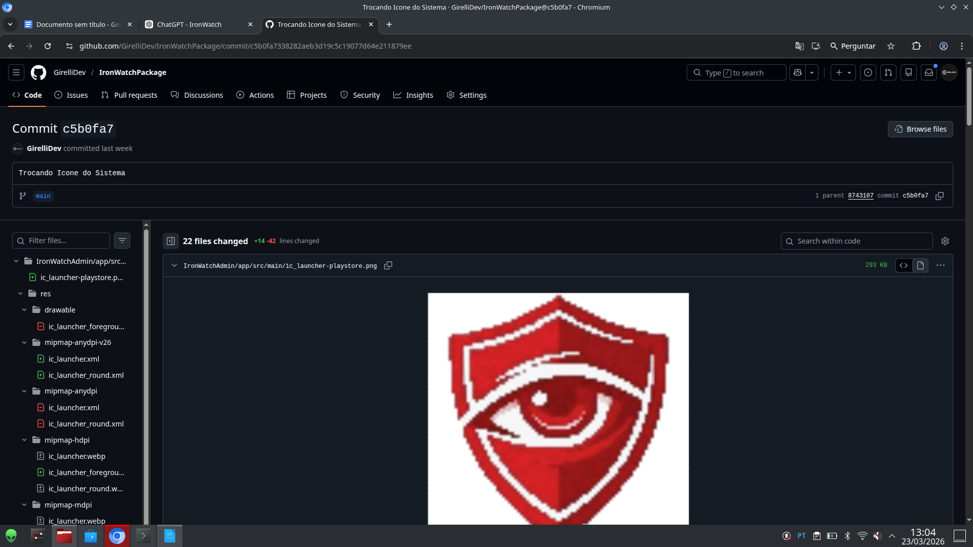
Assinatura:
Data de entrega: 13/03/2026

